Hệ Thống phần mềm đặt hàng nhập khẩu

Nhóm 12 - Nguyễn Thành Đạt – 20215028

1. Biểu đồ Use Case:

1. Đặc tả Use Case “Xử lý đơn hàng đến kho”:

|  |  |  |  |
| --- | --- | --- | --- |
| **Mã Use Case** | UC010 | **Tên Use Case** | Xử lý đơn hàng đến kho |
| **Tác nhân** | Bộ phận quản lý kho | | |
| **Tiền điều kiện** | Xem thông tin đơn hàng đã gửi | | |
| **Luồng sự kiện chính (Thành công)** | | **#** | **Thực hiện bởi** | **Hành động** | | --- | --- | --- | | 1. | Bộ phận quản lý kho | Kiểm tra số lượng hàng đến | | 2. | Bộ phận quản lý kho | Kiểm tra chất lượng hàng đến | | 3. | Bộ phận quản lý kho | Mở danh sách đơn hàng đã gửi | | 4. | Hệ thống | Hiển thị danh sách đơn hàng đã gửi | | 5. | Bộ phận quản lý kho | Chọn loại đơn hàng chưa kiểm | | 6. | Hệ thống | Hiển thị danh sách các đơn hàng chưa kiểm | | 7. | Site đặt hàng | Chọn một đơn hàng chưa kiểm | | 8. | Hệ thống | Hiển thị thông tin đơn hàng | | 9. | Bộ phận quản lý kho | So sánh với đơn hàng thực tế | | 10. | Bộ phận quản lý kho | Bấm xác nhận đơn hàng | | 11. | Hệ thống | Lưu kết quả đã kiểm đơn hàng | | 12. | Hệ thống | Thông báo kết quả xác nhận đơn hàng | | 13. | Hệ thống | Hiển thị lại danh sách đơn hàng đã chưa kiểm | | | |

|  |  |  |  |  |  |  |  |  |  |  |  |  |  |
| --- | --- | --- | --- | --- | --- | --- | --- | --- | --- | --- | --- | --- | --- |
| **Luông sự kiện thay thế** | |  |  |  | | --- | --- | --- | | **#** | **Thực hiện bởi** | **Hành động** | | 6a. | Hệ thống | Nếu không có đơn hàng nào ở trạng thái “chưa kiểm”, sẽ đưa ra thông báo “Hiện tại không còn đơn hàng chưa kiểm” | | 9a. | Bộ phận quản lý kho | Tích vào ô “đủ” nếu đơn hàng tới kho giống với trên hệ thống | | 9b. | Bộ phận quản lý kho | Bỏ qua ô “đủ” và điền vào ô “ghi chú” nếu đơn hàng tới kho khác với trên hệ thống | |
| **Hậu điều kiện** | Không |

* Luồng hoạt động của Use Case:

* Sequence Diagram:

* Communication Diagram:

* Mô tả Giao diện:

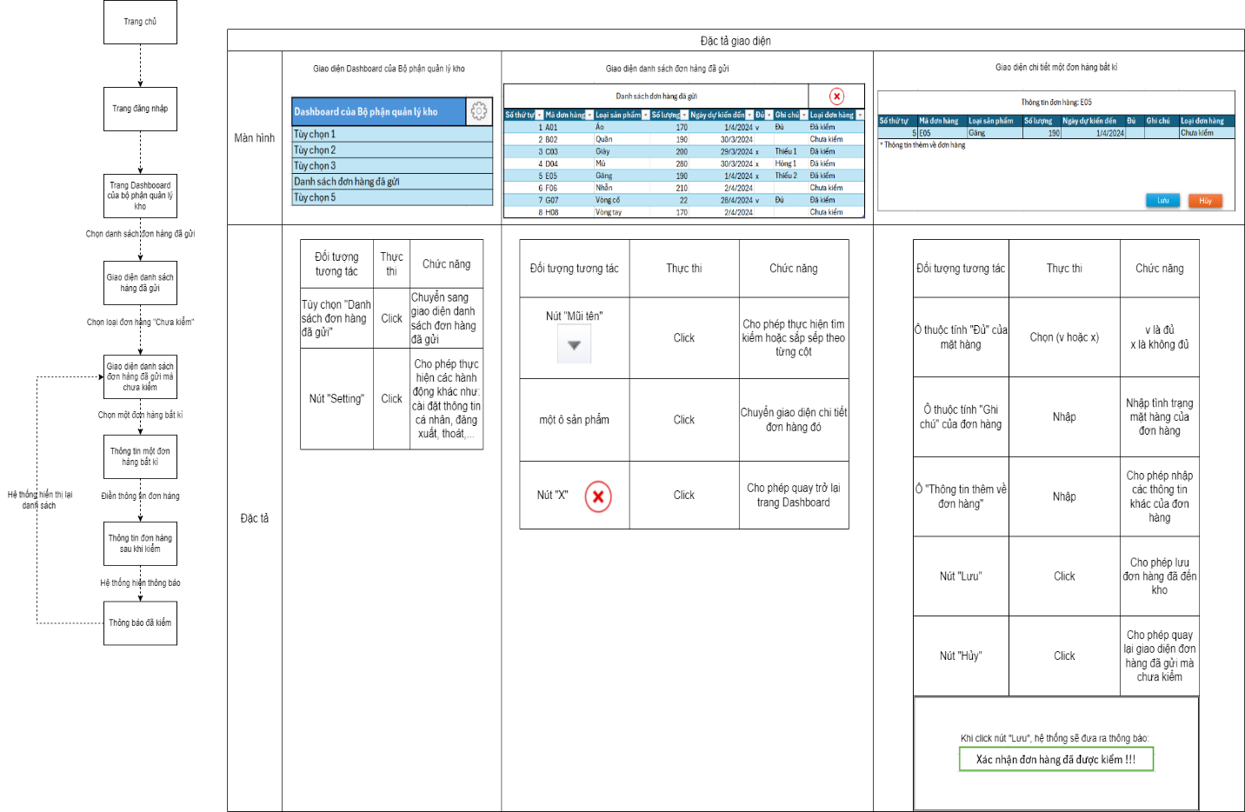

* Subsystem:
* Sequence Diagram:

